Kompostování v zimním období.
Proces kompostování v domácích kompostérech probíhá po dobu celého roku, výjimkou není ani zimní období, kdy se proces kompostování sice výrazně zpomalí, avšak nezastaví se. Aerobní bakterie, žížaly a půdní organizmy se ukrývají před chladem hlouběji v kompostu, kde je tepleji, a proto je dobré, když máme před zimním obdobím v kompostéru dostatek biologického materiálu.
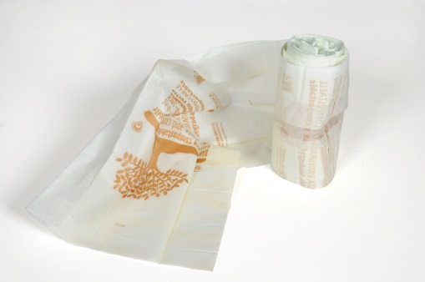
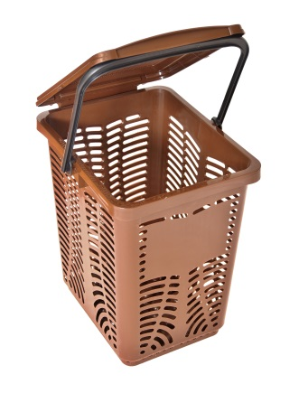
Když v zimě vynášíte opět plný koš, určite vás napadne – jakto to, že je tak plný? Jednou z příčin může být také to, že úplně a poctivě netřídíme bioodpad – jednoduše se nám vždy nechce na zahradu ke kompostéru a řekneme si, že se bioodpad v zimě stejně nekompostuje, a tak ho vyhodíme do odpadkového koše. A to je špatně! V zimním období nám převláda biologický materiál z domácnosti a převážně z kuchyně. Pro odkládání biologického odpadu z kuchyně je ideální pomocník kompostovací koš s množstvím větracích otvorů a škrobové šáčky na kompostování. Koš můžete mít v kuchyni a když ho naplníte, jednoduše jeho obsah vysypete do kompostéru a škrobový sáček hodíte navrch. Pro kompost je lepší, když do něj naráz vysypete plný koš bioodpadu, než když běžíte ke kompostu s každou slupkou, a to hlavně v zimním období. Mikroorganizmy ve Vašem kompostu potrebují i v zimě příjem „vyvážené potravy“, a proto nepohrdnou pochutinami jako jsou: zbytky ze zeleniny a ovoce, kávové usazeniny, čajové sáčky, skořápky z vajec, trus od králiků a kuřat (do kompostéru nepatří trus od masožravců), kuchyňské papírové utěrky, odumřelé stonky a listy z pokojových rostlin. Pro zimní období je příznačné větší množství popela, který - pokud je čistě dřevní - je také vhodný do kompostu, ale v rozumné míře. Část popela se může aplikovat přímo na zahradě.
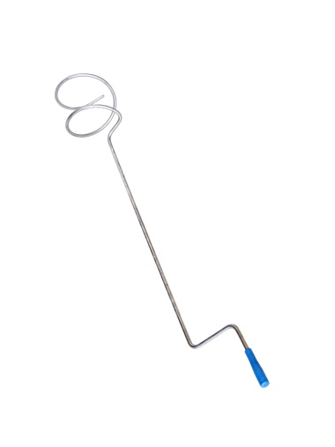
Samozřejmě i v zimě platí pravidlo míchání dužinatých zelených a dusíkatých materiálů se suchými hnedými uhlíkatými materiály. Proto je ideální vytvořit si na podzim zásobu odřezků větví, případně dřevní štěpky, a v zimě je postupně přidávat k odpadu z kuchyně. Vždy, když přidáte do kompostéru čerstvý materiál, promíchejte ho s materiálem ve vrchní části kompostéru, nikdy čerstvý materiál nezakopávajte hluboko do kompostu, unikalo by tak z něho teplo a plyny, které vytvářejí stabilní prostředí. Úplné přehazování kompostu v zimě nedoporučujeme, mohlo by to mít negativní vliv na živé organizmy uvnitř kompostu, ale také na celý proces kompostování. Bakterie potřebují i během zimního období dostatek kyslíku, aby zůstaly aktivní, takže jim ho musíme zajistit, abychom je nezahubili. Nejlepší způsob jak toho docílit bez nutnosti přehození kompostu je použít kovový, spirálovitě zatočený provzdušňovač kompostu (aerátor). Díky aerátoru dostanete kyslík i do nejspodnějších častí kompostu a to pohodlně a rychle.
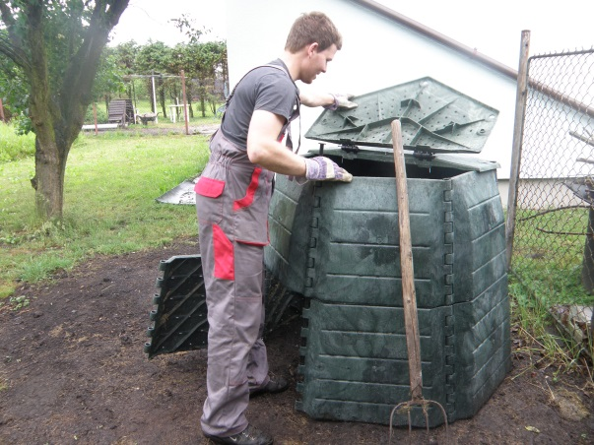
Pokud je okolo kompostéru napadaný sníh, neodhrnujte ho, působí jako izolant před prudkými mrazy. Nejlepší je počkat, až se sám postupně roztopí. Přeházení kompostu a jeho důkladné promíchání si odložme až na jarní sezónu, kdy už bude teplota pro průběh kompostování příznivější.
Využívejme tedy kompostéry i v zimě a vytvořme si tak víc přírodního hnojiva do našich zahrad.
Kompostování v zimě v záhradních kompostérech. Jednoduše. Účinně. Čistě.
www.zahradni-kompostery.cz
